Конспекты занятий
«Новогодний поезд»

средняя группа
Педагог Казакова Ю.
Занятие №4

Программное содержание:
- разговор о персонаже «Дед Мороз» в разных странах мира;
- развитие фантазии, цветовосприятия, умение подобрать правильную геометрическую форму при построении сложного объекта;
- сделать оставшиеся два листа книги «Новогодний поезд»;
- повышение интереса к творческой работе при помощи интересных задании в компьютерных играх.
Демонстрационный материал: картины с изображением персонажа «Дед Мороз» в разных странах мира.
Раздаточный материал: цветная бумага, картон, ножницы, гуашь, кисти, конфетти, клей.
Оборудование: компьютер, игра «Архитертор-строитель» (CD«Фантазеры»).
Предварительная работа:обсуждение с детьми их предложений о заключительных листах книги «Новогодний поезд», подготовка материалов (вырезанные фигурки Деда Мороза, снеговика, подарки, домики, поезд).

Ход занятия.
Дети заходят в кабинет. Воспитатель приглашает всех в круг и приветствует ребят при помощи стихотворения. Затем просит всех вместе повторить.
Приветствие гостей
Здравствуйте! – Ты скажешь человеку.
Здравствуй! – Улыбнется он в ответ.
И, наверно,
Не пойдет в аптеку,
И здоровым будет много лет.

Дети рассаживаются. Воспитатель предлагает поговорить о всеми любимом персонаже «Дед Мороз». Знают ли дети, где живет Дед Мороз? Что он делает летом? Дети отвечают, фантазируют на тему.
На Руси знаменитый дедушка, Дед Мороз, Мороз Красный нос, Мороз-воевода, - это Святитель Николай, Николай Чудотворец. Его одеждой уже издавна является длинная красная с белым шуба. У Деда Мороза длинная белая борода, в руках - посох. Приходит он в гости не только с подарками, но и со своей внучкой Снегурочкой.
Затем воспитатель спрашивает, как зовут Деда Мороза в других странах мира? Также как у нас? Иллюстрирует свои рассказы картинками.
В США, Канаде, Великобритании и странах Западной Европы его зовут Санта-Клаус. Он одет в красную курточку, отороченную белым мехом и в красные шаровары. На голове - красный колпак.
В Финляндии новогоднего деда зовут Йоулупкки. Он носит высокую конусообразную шапку, длинные волосы и красную одежду. Его окружают гномы в островерхих шапочках и накидках, отороченных белым мехом.
А в Эстонии Деда Мороза зовут Йыулувана и он похож на своего финского родственника.
В Швеции два Деда Мороза: сутулый дед с шишковатым носом - Юлтомтен и карлик Юлниссаар. И тот, и другой под Новый год ходят по домам и оставляют подарки на подоконниках.
Во Франции тоже два Деда Мороза. Одного зовут Пэр-Ноэль, что означает Отец Рождество. Он добрый и приносит детям в корзине подарки. Второго зовут Шаланд (Chalande). Этот бородатый старик носит меховую шапку и теплый дорожный плащ. В его корзине спрятаны розги для непослушных и ленивых детей.
На Кипре Деда Мороза зовут Василий.
В Италии к детям приходит старушка Бефана. В новогоднюю ночь она прилетает в дома через дымоход и приносит хорошим детям подарки, а непослушным достается только зола.
В Стране Басков Деда Мороза зовут Олентцеро. Он одет в национальную домотканную одежду и носит с собой фляжку хорошего испанского вина.
В Румынии «снежного дедушку» зовут МошДжерилэ. Он очень похож на нашего Деда Мороза
В Монголии Дед Мороз похож на пастуха. Он одет в мохнатую шубу и большую лисью шапку. На боку у него табакерка, кремень и огниво, а в руках - длинный кнут.
В Узбекистане его зовут Кербобо. Он одет в полосатый халат и красную тюбетейку. В кишлаки Кербобо въезжает на ослике, навьюченном мешками с новогодними подарками.
В мусульманские страны в начале мая приходит с подарками свой старичок по имени Хызыр Ильяс. Носит он красный колпак, обвитый зеленым шарфом и зеленый халат, на котором вышиты цветы.
Далее воспитатель предлагает сделать домик для Деда Мороза или его коллеги из другой страны при помощи компьютерной игры «Архитектор-строитель». Показывает на компьютере, что нужно делать.
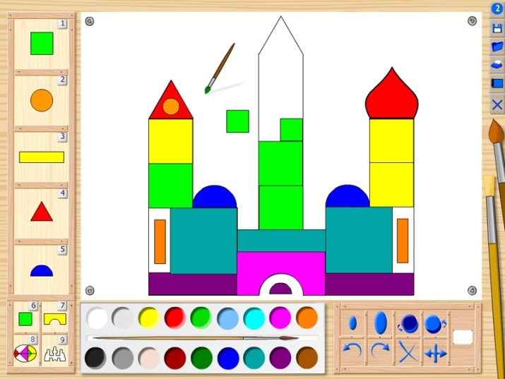
Самостоятельная работа детей.
Гимнастика для глаз.
- Закрыть глаза, сосчитать до пяти.
- Открыть глаза, посмотреть вдаль, сосчитать до пяти.
- Закрыть глаза, сосчитать до пяти.
- Вытянуть руку, поставить вертикально указательный палец, открыть глаза и рассмотреть свой указательный палец, считая до пяти.
- «Пострелять» глазами: вверх-вниз, влево-вправо.
- Покрутить глазами, не поворачивая головы: в одну, потом в противоположную сторону.

Далее коллективная работа детей над книгой «Новогодний поезд». Первая группа делает пятый лист, вторая группа – шестой лист. Обсуждение книги.
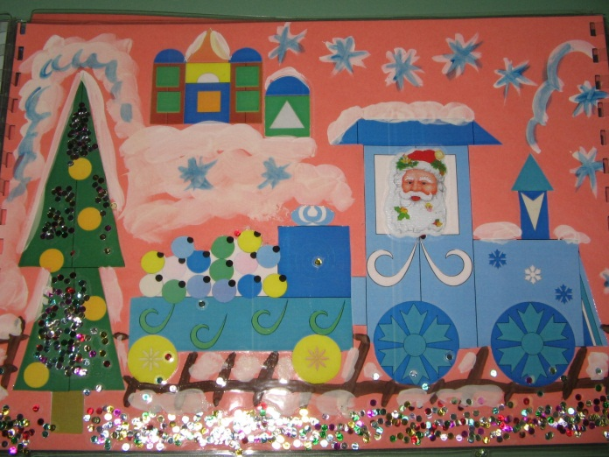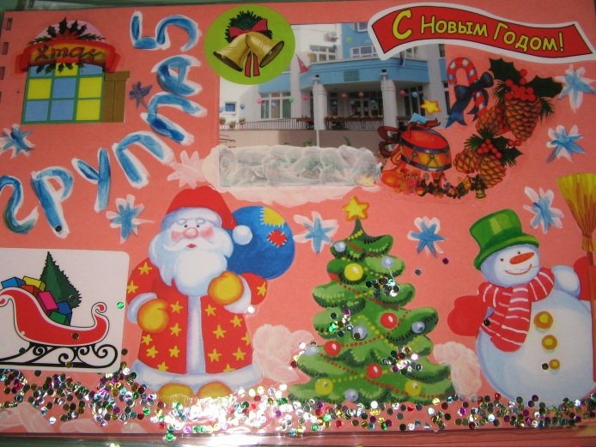

Физкультминутка.
«Посуда»
Вот большой стеклянный чайник,
(«Надуть» живот, одна рука на поясе, другая изогнута, как носик.)
Очень важный, как начальник.
Вот фарфоровые чашки,
Очень хрупкие, бедняжки.
(Приседать, одна рука на поясе.)
Вот фарфоровые блюдца,
Только стукни - разобьются.
(Кружиться, рисуя руками круг.)
Вот серебряные ложки,
(Потянуться, руки сомкнуть над головой.)
Вот пластмассовый поднос -
Он посуду нам принес.
(Сделать большой круг.)

Подведение итогов.
Педагог задает детям вопросы: Что нового узнали про Деда Мороза? Как зовут Деда Мороза в Италии? На Кипре? Почему все дети и взрослые так любят Новый Год? У всех получились домики для Деда Мороза? При помощи каких инструментов, материалов какой формы построились домики в игре «Архтекторы»?
Педагог обращает внимание, на проделанную коллективную работу: книга готова, надо придумать текст. Обсуждение.
До свидания!

